PRZEWODNIK PO SYSTEMIE
USOS-WEB,
CZYLI JAK ZŁOŻYĆ WNIOSEK O POMOC SOCJALNĄ DLA STUENDTÓW?
Przygotował i opracował Piotr Paweł Haik

Spis treści
1. Jakie dokumenty muszę zgromadzić, aby otrzymać stypendium? 3
1) DOKUMENTACJA RODZINY STUDENTA 3
2) DOKUMENTACJA SYTUACJI MAJĄTKOWEJ RODZINY STUDENTA 3
3) DOKUMENTACJA BRAKU ŹRÓDŁA DOCHODÓW: 4
4) DOKUMENTACJA DOCHODÓW Z POZAROLNICZEJ DZIAŁALNOŚCI GOSPODARCZEJ OPODATKOWANEJ W FORMIE RYCZAŁTU EWIDENCJONOWANEGO, KARTY PODATKOWEJ ORAZ Z TYTUŁU NAJMU LUB DZIERŻAWY I INNYCH UMÓW O PODOBNYM CHARAKTERZE ROZLICZANYCH POZA DZIAŁALNOŚCIĄ GOSPODARCZĄ: 5
5) DOKUMENTACJA DOCHODÓW UTRACONYCH 5
6) DOKUMENTACJA DOCHODÓW UZYSKANYCH: 6
7) DOKUMENTACJA INNYCH DOCHODÓW: 8
8) INNE NIEZBĘDNE DOKUMENTY: 8
2. Wniosek krok po kroku 9
1) Uzupełnianie danych rodziny 9
2) Rodzaje osiąganych dochodów 11
3) Dochody opodatkowane w rodzinie studenta 12
4) Dochody opodatkowane w formie ryczałtu ewidencjonowanego lub karty podatkowej 14
5) Dochody niepodlegające opodatkowaniu podatkiem dochodowym od osób fizycznych 15
6) Pomniejszenie dochodów o alimenty płacone na rzecz osób spoza rodziny 18
7) Dochody uzyskane po roku 2018 18
8) Ubieganie się o świadczenia bez podawania dochodów rodziców lub opiekunów oraz ich dzieci 20
9) Dochody, które nie są wliczane do dochodu rodziny 22
10) Dokumentacja 23
11) Podsumowanie 26
3. Wniosek o stypendium socjalne 28
1) Uzupełnienie danych wraz z ukończonymi wcześniej studiami 28
2) Wskazanie kierunku i poziomu studiów 28
3) Weryfikacja danych 29

Jakie dokumenty muszę zgromadzić, aby otrzymać stypendium?
Procedura przyznawania świadczeń pomocy materialnej dla studentów wymaga udokumentowania zarówno sytuacji majątkowej gospodarstwa domowego, jak i jego składu. Na samym początku musisz porozmawiać z członkami gospodarstwa domowego, pokazać im niniejszy przewodnik (przejrzyjcie wspólnie pierwszy rozdział) i ustalcie, co się działo w waszym gospodarstwie domowym. Po przeprowadzeniu rozmów pora zgromadzić dokumenty dotyczące waszej sytuacji rodzinno-majątkowej przed rozpoczęciem roku akademickiego:

DOKUMENTACJA RODZINY STUDENTA
- Jeżeli posiadasz uczące się rodzeństwo – ZAŚWIADCZENIE ZE SZKOŁY LUB UCZELNI O UCZENIU SIĘ,
- Jeżeli posiadasz rodzeństwo, które jest w wieku 0-6 lat (czyli nie chodzi do szkoły, dopiero się urodziło, chodzi do żłobka lub przedszkola) – ODPIS SKRÓCONY AKTU URODZENIA,
- Jeżeli występuje taka konieczność – AKT ZGONU RODZICÓW, OPIEKUNÓW; KOPIA ODPISU PRAWOMOCNEGO WYROKU ORZEKAJĄCEGO ROZWÓD LUB SEPARACJĘ; ODPIS SKRÓCONY AKTU MAŁŻEŃSTWA; ODPIS SKRÓCONY AKTU URODZENIA DZIECKA,
- Jeżeli starasz się o stypendium dla osób niepełnosprawnych – KOPIA ORZECZENIA O NIEPEŁNOSPRAWNOŚCI,

DOKUMENTACJA SYTUACJI MAJĄTKOWEJ RODZINY STUDENTA
- ZAŚWIADCZENIA Z URZĘDU SKARBOWEGO CZŁONKÓW RODZINY STUDENTA I STUDNETA O DOCHODZIE PODLEGAJĄCYM OPODATKOWANIU PODATKIEM OD OSÓB FIZYCZNYCH – od każdego pełnoletniego lub pracującego członka rodziny,
- ZAŚWIADCZENIE O WYSOKOŚCI SKŁADKI NA UBEZPIECZENIE ZDROWOTNE – niektóre Urzędy Skarbowe wypisują to na swoich zaświadczeniach. Jeżeli Twoje zaświadczenie nie posiada stosownego zapisu, udaj się do ZUS i otrzymaj stosowne zaświadczenie,
- OŚWIADCZENIA CZŁONKÓW RODZINY STUDENTA I STUDENTA O WYSOKOŚCI OSIĄGNIĘTYCH DOCHODÓW NIEPODLEGAJĄCYCH OPODATKOWANIU – musisz to załączyć. Nawet, jeżeli nie uzyskiwałeś takiego dochodu – wtedy wpisujesz wartości 0,00 zł. Oświadczenie od każdego członka rodziny.

DOKUMENTACJA BRAKU ŹRÓDŁA DOCHODÓW:
- ZAŚWIADCZENIE Z URZĘDU PRACY O POZOSTAWANIU BEZ PRACY Z PRAWEM LUB BEZ PRAWA DO ZASIŁKU DLA BEZROBOTNYCH,
- ZAŚWIADCZENIE Z AMBASADY LUB KONSULATU POTWIERDZAJĄCE FAKT BRAKU URZĘDU SKARBOWEGO LUB JEGO ODPOWIEDNIKA W KRAJU POCHODZENIA (dotyczy studentów obcokrajowców),
- PRZEKŁAD UWIERZYTELNIONY ZAŚWIADCZEŃ Z ZAKŁADU PRACY O DOCHODACH NETTO UZYSKANYCH PRZEZ CZŁONKÓW RODZINY STUDENTA W ROKU POPRZEDZAJĄCYM SKŁADANIE WNIOSKU (czyli jeżeli składamy wniosek w roku 2021, to musimy przedstawić dokumentację za rok 2020),
- PRZEKŁAD UWIERZYTELNIONY ZAŚWIADCZENIA O POZOSTAWANIU BEZ PRACY Z PRAWEM LUB BEZ PRAWA DO ZASIŁKU DLA BEZROBOTNYCH CZŁONKÓW RODZINY STUDENTA Z URZĘDU WŁAŚCIWEGO DLA KRAJU POCHODZENIA.

DOKUMENTACJA DOCHODÓW Z POZAROLNICZEJ DZIAŁALNOŚCI GOSPODARCZEJ OPODATKOWANEJ W FORMIE RYCZAŁTU EWIDENCJONOWANEGO, KARTY PODATKOWEJ ORAZ Z TYTUŁU NAJMU LUB DZIERŻAWY I INNYCH UMÓW O PODOBNYM CHARAKTERZE ROZLICZANYCH POZA DZIAŁALNOŚCIĄ GOSPODARCZĄ:
- ZAŚWIADCZENIE O DOCHODACH ZAWIERAJĄCE INFORMACJE: ROK PODATKOWY, KTÓREGO ZAŚWIADCZENIE DOTYCZY; IMIĘ I NAZWISKO, PESEL, FORMA OPODATKOWANIA; DLA KARTY PODATKOWEJ – WYSOKOŚĆ OPŁACONEGO PODATKU, DLA RYCZAŁTU – WYSOKOŚĆ PRZYCHODU I STAWKĘ PODATKOWĄ.
- PRZEKŁAD UWIERZYTELNIONY ZAŚWIADCZEŃ Z WŁAŚCIWEGO DLA DANEGO KRAJU URZĘDU LUB OŚWIADCZEŃ POTWIERDZAJĄCYCH PROWADZENIE DZIAŁALNOŚCI BĘDĄCEJ ODPOWIEDNIKIEM DZIAŁALNOŚCI GOSPODARCZEJ W RP I O WYSOKOŚCI DOCHODÓW NETTO Z TEJ DZIAŁALNOŚCI W ROKU, Z KTÓREGO OBLICZA SIĘ DOCHÓD.

DOKUMENTACJA DOCHODÓW UTRACONYCH
- ZAŚWIADCZENIE PRACODAWCY O TERMINIE URLOPU WYCHOWAWCZEGO CZŁONKA RODZINY STUDENTA, OKRESIE JEGO UDZIELENIA ORAZ O OKRESACH ZATRUDNIENIA,
- ZAŚWIADCZENIE Z URZĘDU PRACY O UTRACIE PRAWA DO ZASIŁKU DLA BEZROBOTNYCH ORAZ DOKUMENT POŚWIADCZAJĄCY WYSOKOŚĆ DOCHODU UTRACONEGO (dokumentem poświadczającym wysokość utraty dochodu może być także oświadczenie osoby, która ten dochód utraciła),
- DOKUMENT OKREŚLAJĄCY DATĘ UTRATY DOCHODU ORAZ WYSOKOŚĆ UTRACONEGO DOCHODU PRZEZ STUDENTA LUB CZŁONKA RODZINY STUDENTA WYDANY PRZEZ PRACODAWCĘ,
- DOKUMENT WŁAŚCIWEGO ORGANU POŚWIADCZAJĄCY LIKWIDACJĘ DZIAŁALNOŚCI GOSPODARCZEJ PROWADZONEJ NA ZASADACH OGÓLNY,
- DECYZJA WŁAŚCIWEGO ORGANU O DACIE UTRATY EMERYTURY, RENTY LUB RENTY SOCJALNEJ I WYSOKOŚCI TEGO ŚWIADCZENIA,
- DOKUMENT POŚWIADCZAJĄCY WYREJESTROWANIE POZAROLNICZEJ DZIAŁALNOŚCI GOSPODARCZEJ,
- W PRZYPADKU STUDENTA OBCOKRAJOWCA DOKUMENT POŚWIADCZAJĄCY WYREJESTROWANIE DZIAŁALNOŚCI GOSPODARCZEJ BĘDĄCEJ ODPOWIEDNIKIEM DZIAŁALNOŚCI GOSPODARCZEJ W RP OPODATKOWANEJ NA PODSTAWIE PRZEPISÓW O ZRYCZAŁTOWANYM PODATKU DOCHODOWYM
- W PRZYPADKU STUDENTA OBCOKRAJOWCA PRZETŁUMACZONE I UWIERZYTELNIONE ZAŚWIADCZENIE ODPOWIEDNIEGO URZĘDU LUB PRACODAWCY POTWIERDZAJĄCE UTRATĘ DOCHODÓW,
- DOKUMENT POTWIERDZAJĄCY UTRATĘ ZASIŁKU CHOROBOWEGO, ŚWIADCZENIA REHABILITACYJNEGO LUB ZASIŁKU MACIERZYŃSKIEGO, PRZYSŁUGUJĄCYCH PO UTRACIE ZATRUDNIENIA LUB INNEJ PRACY ZAROBKOWEJ,
- DOKUMENTY POTWIERDZAJĄCE UTRATĘ ZASĄDZONYCH ŚWIADCZEŃ ALIMENTACYJNYCH W ZWIĄZKU ZE ŚMIERCIĄ OSOBY ZOBOWIĄZANEJ DO TYCH ŚWIADCZEŃ, W PRZYPADKU STUDENTA OBCOKRAJOWCA PRZETŁUMACZONE I UWIERZYTELNIONE.

DOKUMENTACJA DOCHODÓW UZYSKANYCH:
- ZAŚWIADCZENIE PRACODAWCY O PODJĘCIU ZATRUDNIENIA PO ZAKOŃCZENIU URLOPU WYCHOWAWCZEGO I O WYSOKOŚCI WYNAGRODZENIA ZA MIESIĄC NASTĘPUJĄCY PO MIESIĄCU UZYSKANIA PIERWSZEGO DOCHODU,
- ZAŚWIADCZENIE Z URZĘDU PRACY O ZAREJESTROWANIU SIĘ JAKO OSOBY BEZROBOTNEJ LUB POSZUKUJĄCEJ PRACY ORAZ UZYSKANIU LUB NIE PRAWA DO ZASIŁKU DLA BEZROBOTNYCH
- ZAŚWIADCZENIE OD PRACODAWCY O PODJĘCIU ZATRUDNIENIA I WYSOKOŚCI UZYSKANEGO DOCHODY Z MIESIĄCA ZATRUDNIENIA NASTĘPUJĄCEGO PO MIESIĄCU, W KTÓRYM UZYSKANO PIERWSZY DOCHÓD,
- DOKUMENT LUB OŚWIADCZENIE OKREŚLAJĄCE WYSOKOŚĆ UZYSKANEGO DOCHODU Z MIESIĄCA NASTĘPUJĄCEGO PO MIESIĄCU, W KTÓRYM UZYSKANO PIERWSZY DOCHÓD
- DECYZJA ZUS O PRZYZNANIU EMERYTURY LUB RENTY, RENTY RODZINNEJ LUB RENTY SOCJALNEJ Z PODANIEM WYSOKOŚCI ŚWIADCZENIA NETTO,
- ZAŚWIADCZENIE POTWIERDZAJĄCE WZNOWIENIE POZAROLNICZEJ DZIAŁALNOŚCI GOSPODARCZEJ LUB WPIS DO EWIDENCJI O ZAREJESTROWANIU DG OPODATKOWANEJ NA ZASADACH RYCZAŁTU EWIDENCJONOWANEGO LUB KARTY PODATKOWEJ I OŚWIADCZENIE O WYSOKOŚCI UZYSKANEGO DOCHODU Z MIESIĄCA NASTĘPUJĄCEGO PO MIESIĄCU, W KTÓRYM PIERWSZY DOCHÓD UZYSKANO,
- ZAŚWIADCZENIE POTWIERDZAJĄCE WZNOWIENIE POZAROLNICZEJ DZIAŁALNOŚCI GOSPODARCZEJ LUB WPIS DO EWIDENCJI O ZAREJESTROWANIU DG OPODATKOWANEJ NA ZASADACH OGÓLNYCH I OŚWIADCZENIE O WYSOKOŚCI UZYSKANEGO DOCHODU Z MIESIĄCA NASTĘPUJĄCEGO PO MIESIĄCU, W KTÓRYM PIERWSZY DOCHÓD UZYSKANO,
- W PRZYPADKU STUDENTA OBCOKRAJOWCA PRZETŁUMACZONE I UWIERZYTELNIONE ZAŚWIADCZENIE ODPOWIEDNIEGO URZĘDU LUB PRACODAWCY POTWIERDZAJĄCE UZYSKANIE DOCHODÓW,
- DOKUMENT POTWIERDZAJĄCY UZYSKANIE ZASIŁKU CHOROBOWEGO, ŚWIADCZENIA REHABILITACYJNEGO LUB ZASIŁKU MACIERZYŃSKIEGO, PRZYSŁUGUJĄCYCH PO UTRACIE ZATRUDNIENIA LUB INNEJ PRACY ZAROBKOWEJ,
- DOKUMENT OKREŚLAJĄCY WYSOKOŚĆ DOCHODU UZYSKANEGO PRZEZ STUDENTA LUB CZŁONKA RODZINY STUDNETA, W PRZYPADKU UZYSKANIA DOCHODUW ROKU KALENDARZOWYM POPRZEDZAJĄCYM ROKU AKADEMICKI OKREŚLAJĄCY RÓWNIEŻ LICZBĘ MIESIĘCY, W KTÓRYCH DOCHÓD BYŁ OSIĄGANY.

DOKUMENTACJA INNYCH DOCHODÓW:
- DOKUMENTY POTWIERDZAJĄCE OSIĄGANIE INNYCH DOCHODÓW – NIEWLICZANYCH DO DOCHODU RODZINY WNIOSKODAWCY

INNE NIEZBĘDNE DOKUMENTY:
- OPINIA OŚRODKA POMOCY SPOŁECZNEJ WŁAŚCIWEGO DLA MIEJSCA ZAMIESZKANIA,
- ZAŚWIADCZENIE Z URZĘDU PRACY POTWIERDZAJĄCE FAKT POZOSTAWANIA BEZ PRACY Z PRAWEM LUB BEZ PRAWA DO ZASIŁKU W PRZYPADKU BEZROBOTNYCH LUB POSZUKUJĄCYCH PRACY CZŁONKÓW RODZINY STUDENTA,
- ZAŚWIADCZENIE Z POLICJI O ZAGINIĘCIU CZŁONKA RODZINY STUDENTA,
- ZAŚWIADCZENIE O SYTUACJI KRZYZYSOWEJ W RODZINIE STUDENTA,
- ZAŚWIADCZENIE O PRZEBYWANIU RODZINY STUDENTA W MIEJSCACH ODOSOBNIENIA,
- UMOWA NAJMU LUB UŻYCZENIA LOKALU,
- W PRZYPADKU STUDENTA OBCOKRAJOWCA PRZEŁUMACZONE I UWIERZYTELNIONE DOKUMNETY POTWIERDZAJĄCE SYDTUACJĘ RODZINNĄ I FINANSOWĄ STUDENTA,
- INNE NIEZBĘDNE DOKUMENTY WYNIKAJĄCE Z SYTUACJI RODZINNEJ STUDENTA (wszelkie oświadczenia dotyczące studenta lub członków rodziny).

Wniosek krok po kroku
Aby rozpocząć wprowadzanie danych do formularza musisz:
- Wejść na stronę: https://www.usosweb.amuz.bydgoszcz.pl/,
- Zalogować się do systemu,
- Kliknąć w zakładkę DLA WSZYSTKICH,
- Kliknąć w pole WNIOSKI,
- Kliknąć w łącze ZACZNIJ WYPEŁNIAĆ.
Jeżeli zaczniesz od wypełniania Wniosku o stypendium socjalne lub zapomogę, system automatycznie przekieruje Ciebie do Oświadczenia o dochodach. Dlatego rozpoczniemy właśnie od uzupełniania danych w tym oświadczeniu.

Uzupełnianie danych rodziny
Na Ekranie 1 uzupełniamy stan członków rodziny zaznaczając ich główne zajęcie – z listy rozwijanej wybieramy odpowiednią pozycję.
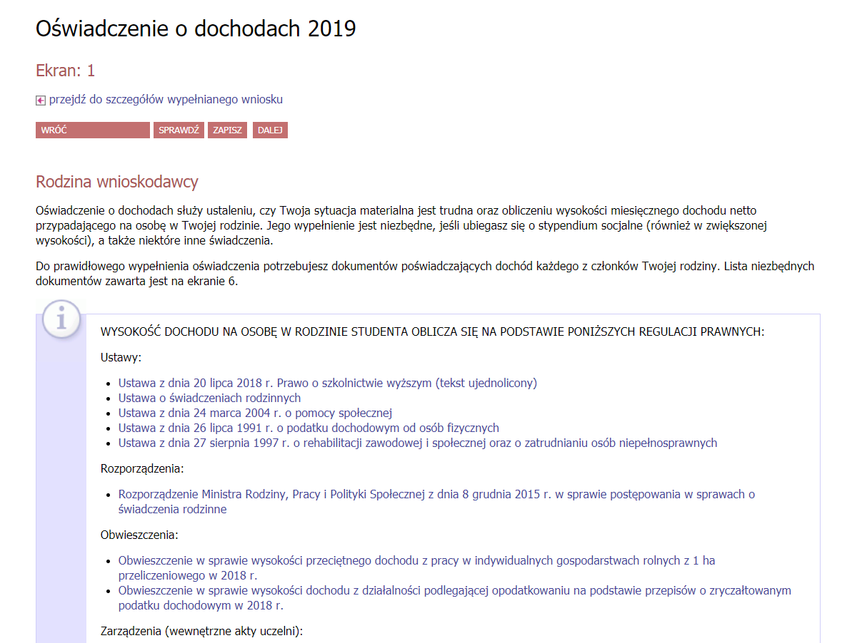
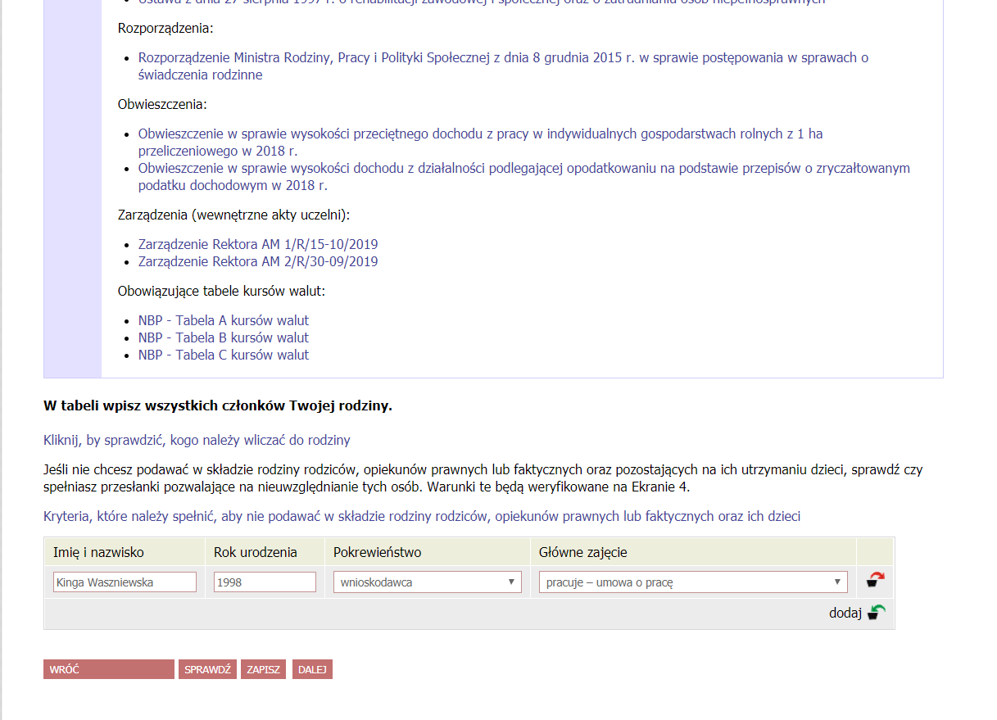

Rodzaje osiąganych dochodów
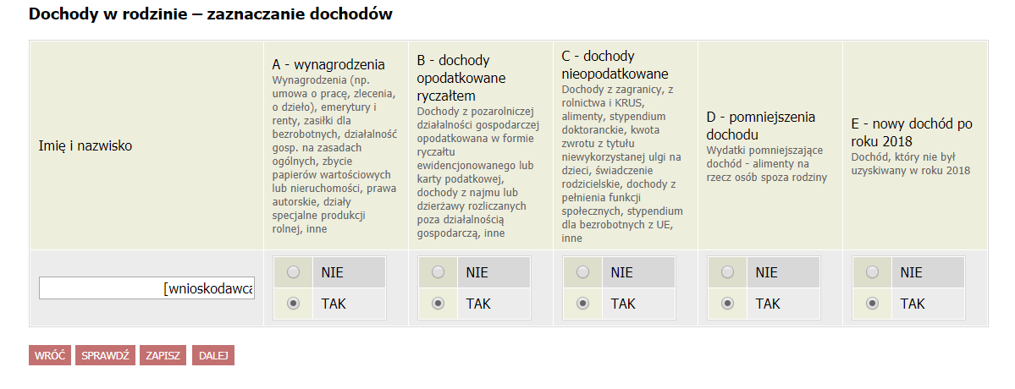
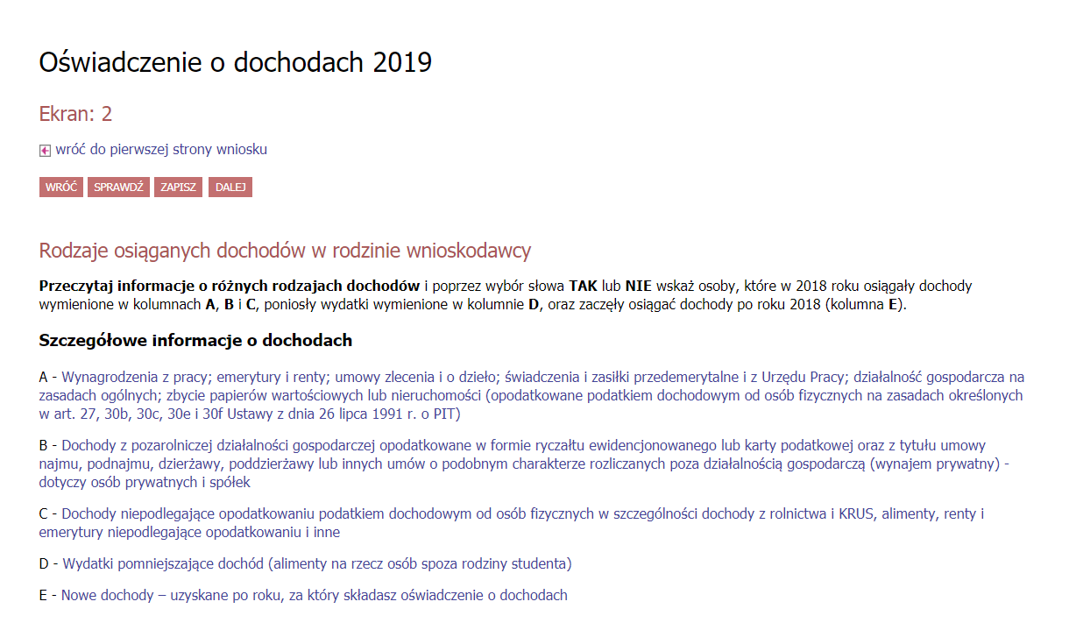
Na Ekranie 2 zaznaczamy rodzaj osiąganych dochodów przez każdego z członków rodziny. Odpowiednio zaznaczone rodzaje wyświetlą się w następnych krokach. Na potrzeby niniejszego poradnika wyświetlimy opcje podane tylko dla wnioskodawcy.

Dochody opodatkowane w rodzinie studenta
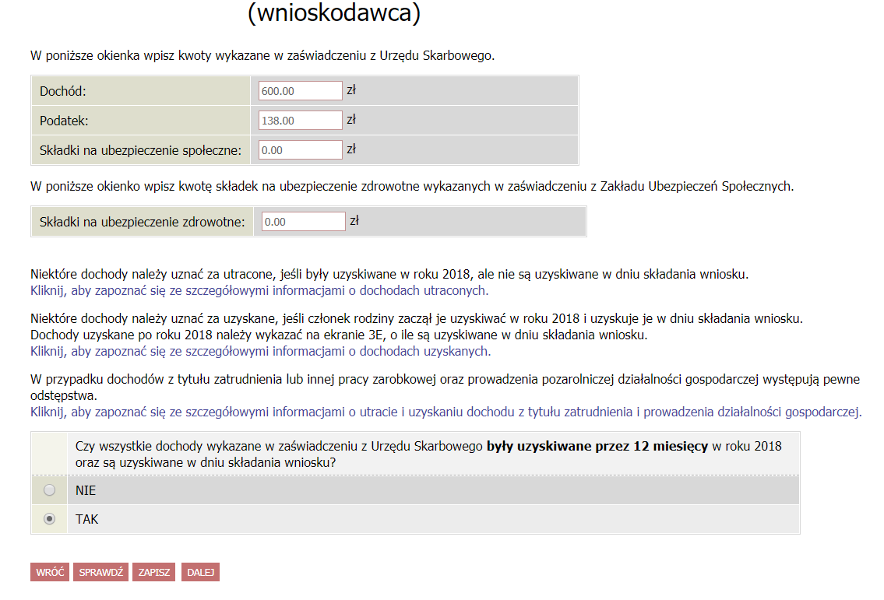
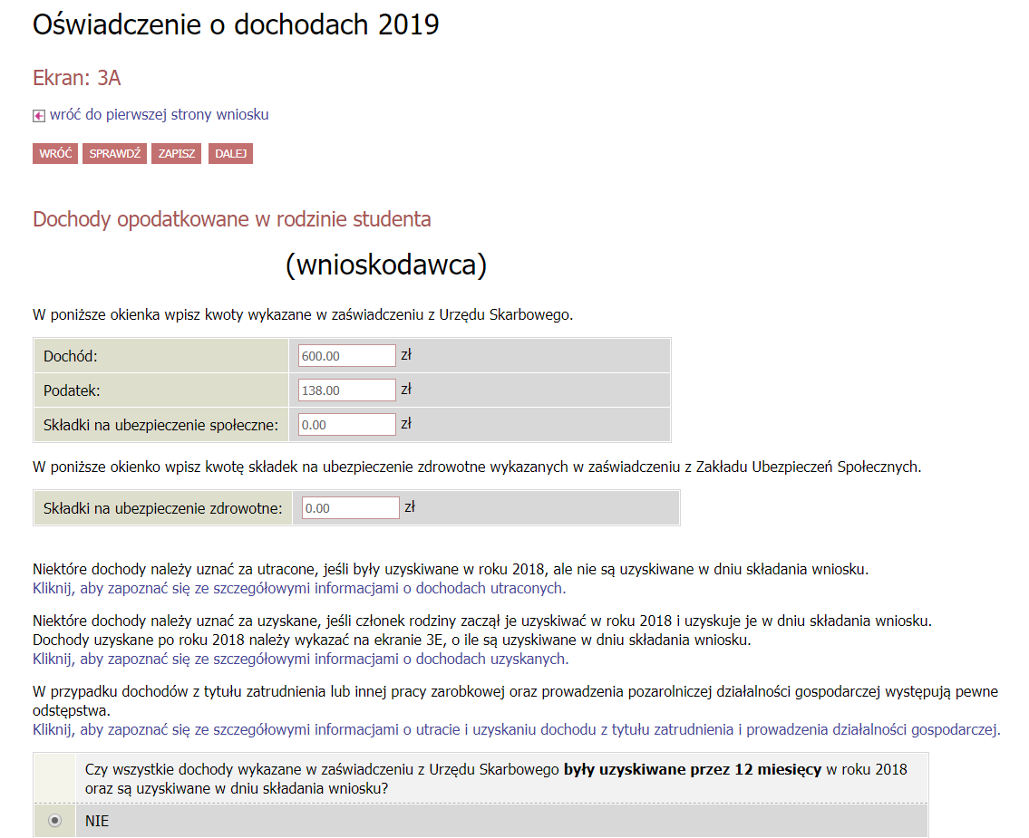
Ekran 3A jest miejscem wpisania dochodów definiowanych w kolumnie A z Ekranu 2, czyli dochodów uzyskiwanych z wynagrodzeń, emerytur, rent i innych źródeł dochodu.

Jeżeli wszystkie dochody były uzyskiwane w trakcie poprzedniego roku podatkowego, zaznaczamy opcję tak.
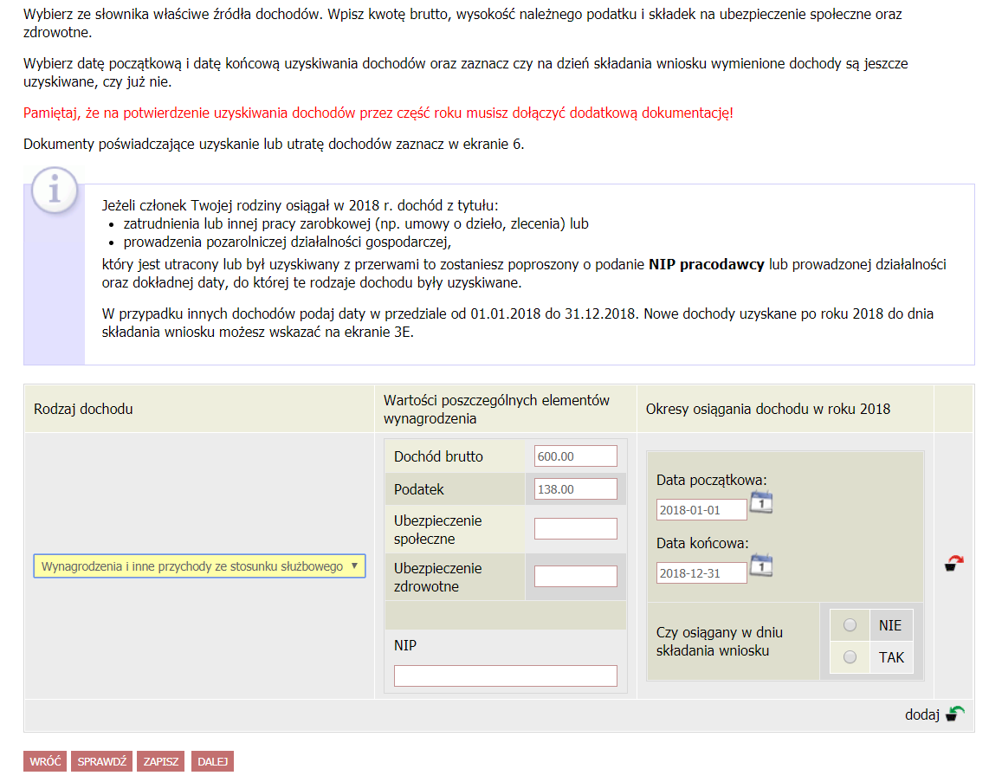
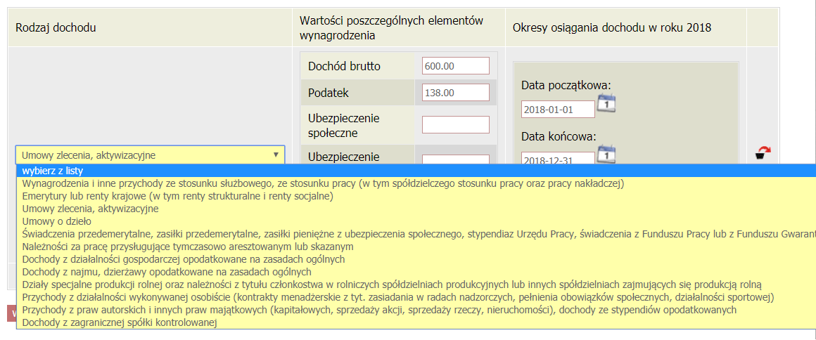
Jeżeli nie były uzyskiwane przez cały rok, zaznaczamy opcję nie. Uzupełniamy rodzaj dochodu (wybierając odpowiednie pole z listy rozwijanej), kwoty oraz przedział czasowy, którego dany dochód dotyczył. Jeżeli utraciliśmy więcej niż jeden rodzaj dochodu, klikamy opcję dodaj i wybieramy kolejne źródło dochodu. Jeżeli dochód nie jest osiągany w dniu składania wniosku, zostaniemy poproszeni o wskazanie powodu utraty dochodu oraz wskazanie jej daty.
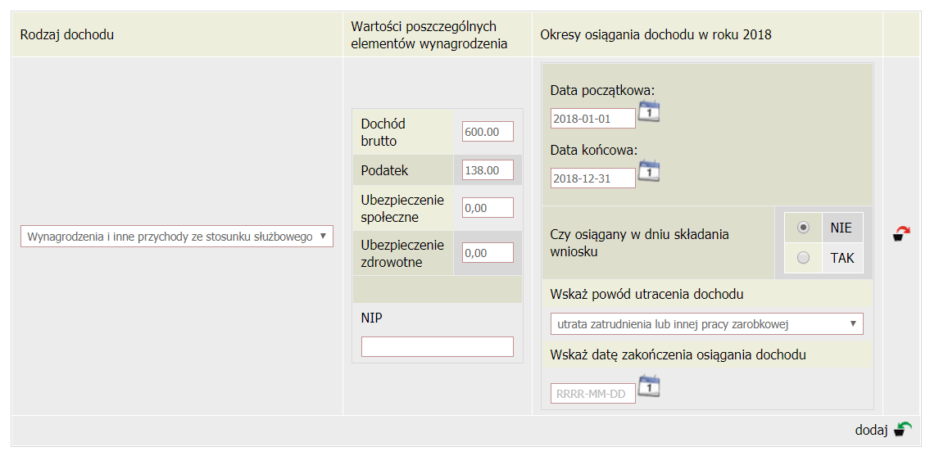

Dochody opodatkowane w formie ryczałtu ewidencjonowanego lub karty podatkowej
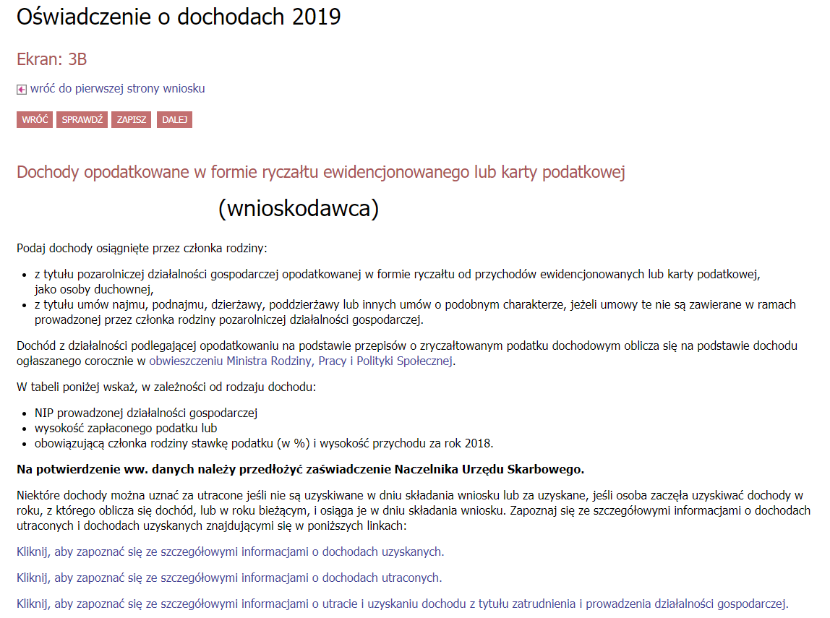
W przypadku gdy ktokolwiek z naszej rodziny uzyskiwał dochody z działalności opodatkowanej ryczałtem lub kartą podatkową, system przeniesie nas do ekranu 3B.

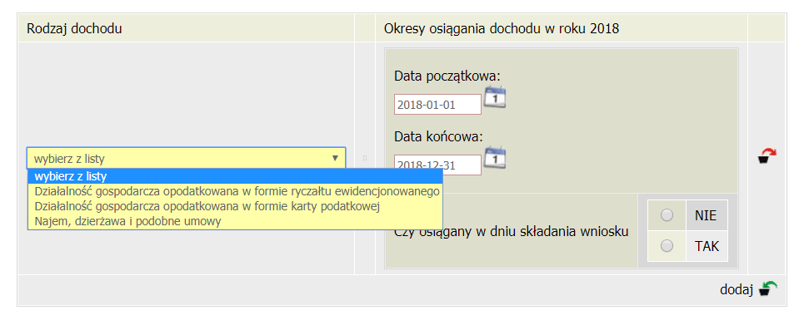
Z listy rozwijanej wybieramy rodzaj dochodu oraz przedział czasowy, którego dotyczy. Zaznaczamy również czy jest on osiągany w dniu składania wniosku.
Uzupełniamy dane, o które prosi system. W przypadku ryczałtu, uzupełniamy kwotę dochodu oraz stawkę podatkową, którą objęta jest działalność.

Dochody niepodlegające opodatkowaniu podatkiem dochodowym od osób fizycznych
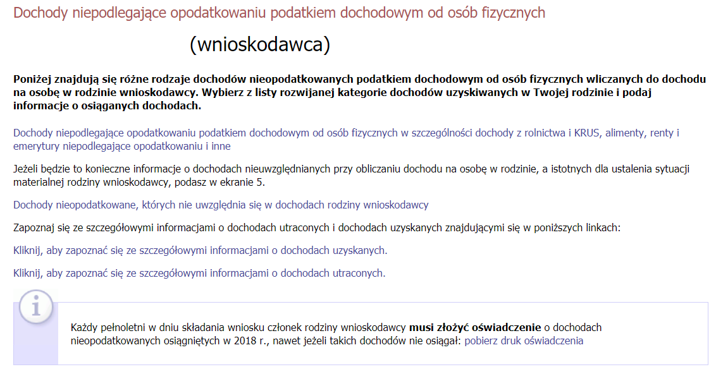
Ekran 3C dotyczy dochodów niepodlegających opodatkowaniu podatkiem dochodowym od osób fizycznych.

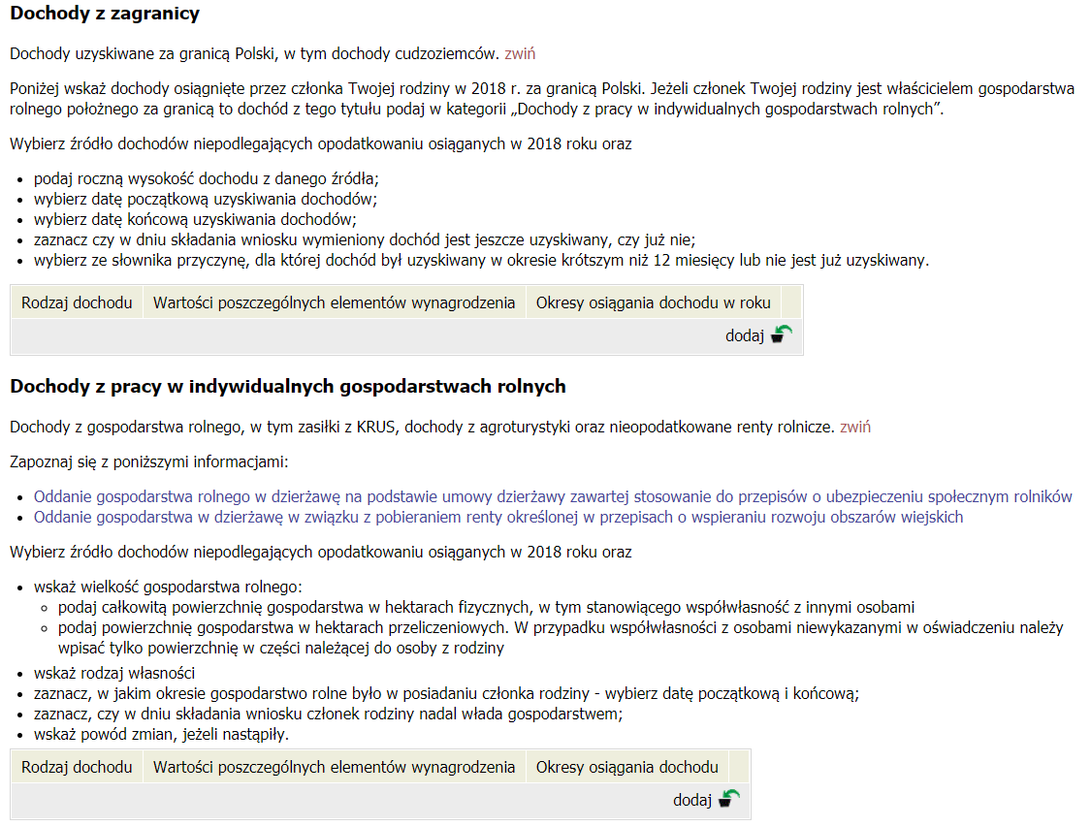
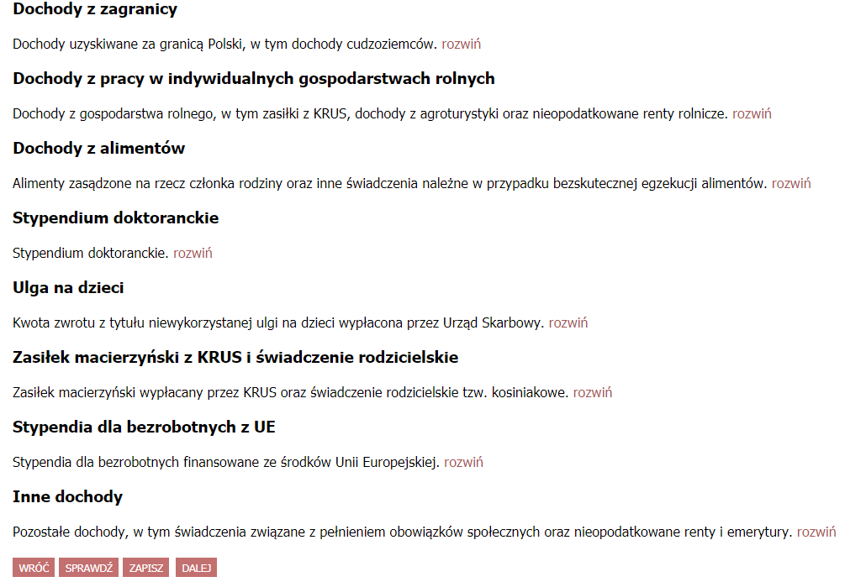
Z listy wybieramy rodzaj uzyskiwanego dochodu i klikamy w opcję rozwiń. Dzięki temu będziemy mogli podać właściwą wysokość otrzymanego dochodu.
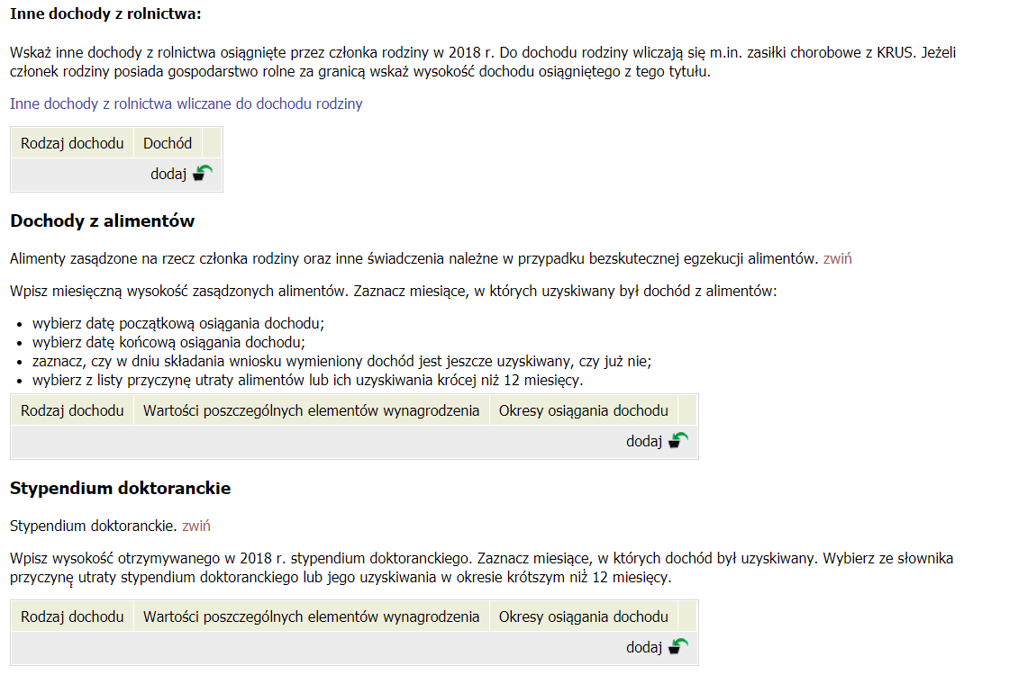

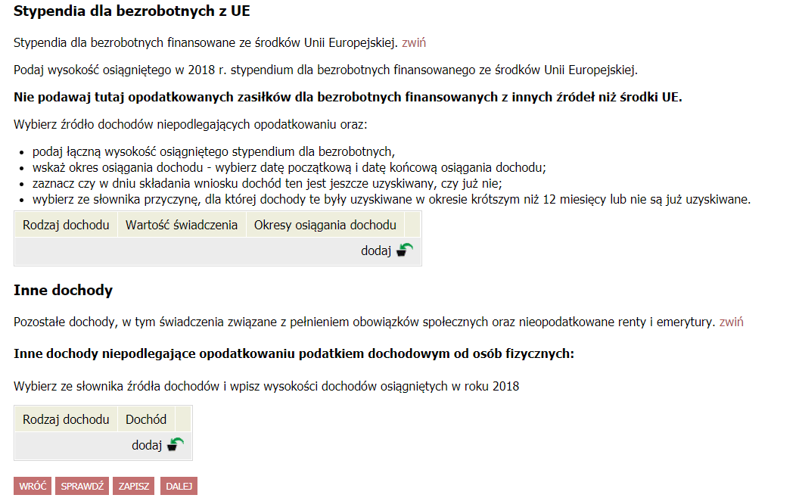
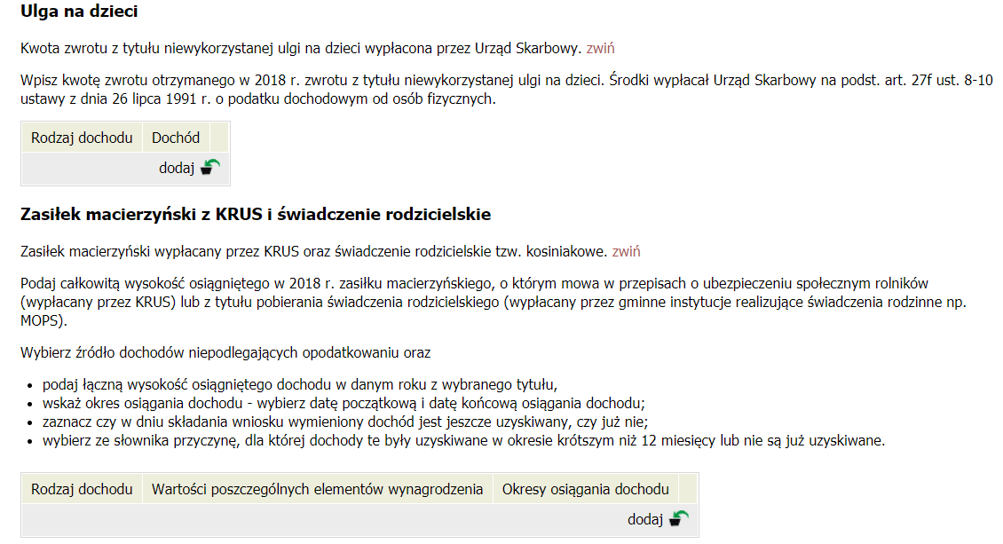
Za każdym razem klikamy w opcję dodaj i wpisujemy dane, o które prosi system.

Pomniejszenie dochodów o alimenty płacone na rzecz osób spoza rodziny
Jeżeli ciąży na nas zasądzony obowiązek alimentacyjny, stosowne dane uzupełniamy w Ekranie 3D. Przykładową treść ekranu prezentuje poniższy obraz.
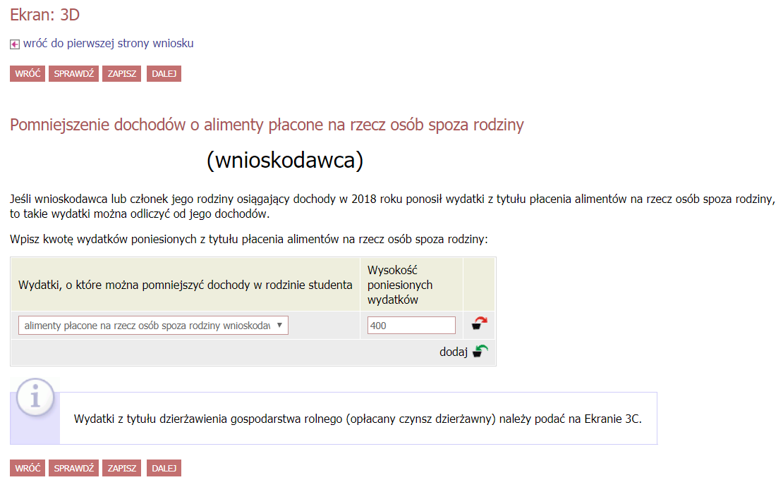

Dochody uzyskane po roku 2018
Dochody, które są uzyskane w 2019 roku, wpisujemy w Ekranie 3E. W sekcji Nowe dochody wpisujemy dochody niezwiązane z pracą zarobkową (jak na poniższym obrazie widać, wyszczególnione są dochody związane z różnego rodzaju świadczeniami.
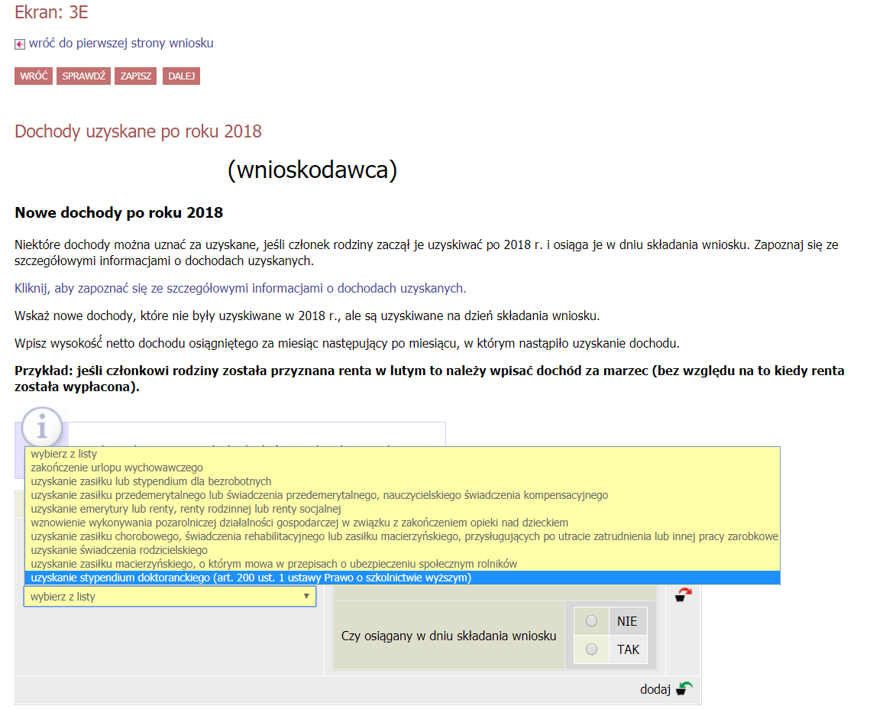
Dochody uzyskane z pracy lub działalności gospodarczej uzupełniamy w sekcji Zatrudnienie lub pozarolnicza działalność gospodarcza po roku 2018.
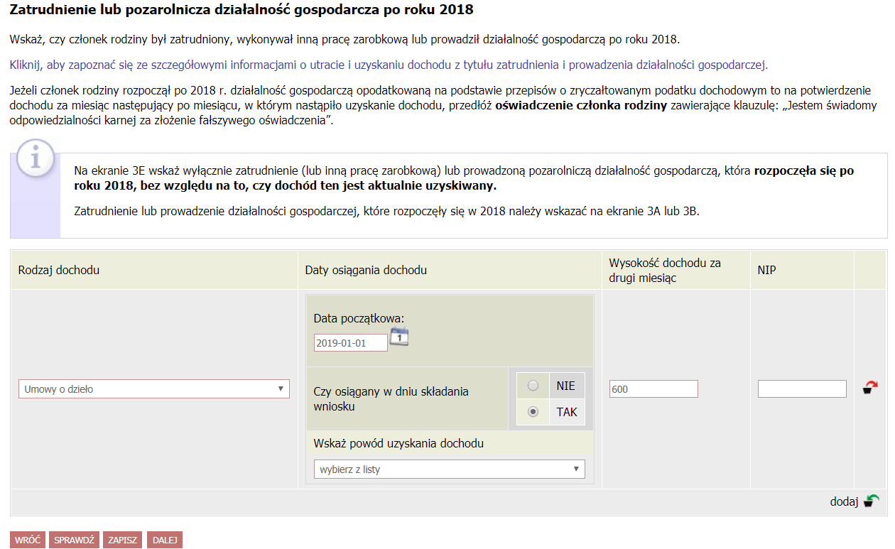
Wybieramy odpowiedni rodzaj dochodu i uzupełniamy wysokość dochodu za drugi miesiąc.

Ubieganie się o świadczenia bez podawania dochodów rodziców lub opiekunów oraz ich dzieci
Zgodnie z informacją z Ekranu 4 istnieje możliwość ubiegania się o stypendium bez podawania składu rodziny, jeżeli nie prowadzisz gospodarstwa domowego z żadnym z rodziców. Są to następujące warunki, które musisz zawrzeć na odpowiednim oświadczeniu:
- Masz ukończone 26 lat,
- Pozostajesz w związku małżeńskim,
- Masz na utrzymaniu dzieci,
- Osiągnąłeś pełnoletniość pozostając w pieczy zastępczej,
- Posiadasz stałe źródło dochodów, które miesięcznie wynosi … (informacja ta jest zmienna i corocznie może ulegać zmianom, dlatego nie ujmuję jej w poradniku).
Jeżeli prowadzisz gospodarstwo domowe z rodzicami, zaznacz opcję tak. Jeżeli nie prowadzisz gospodarstwa domowego z rodzicami, wybierz opcję nie.
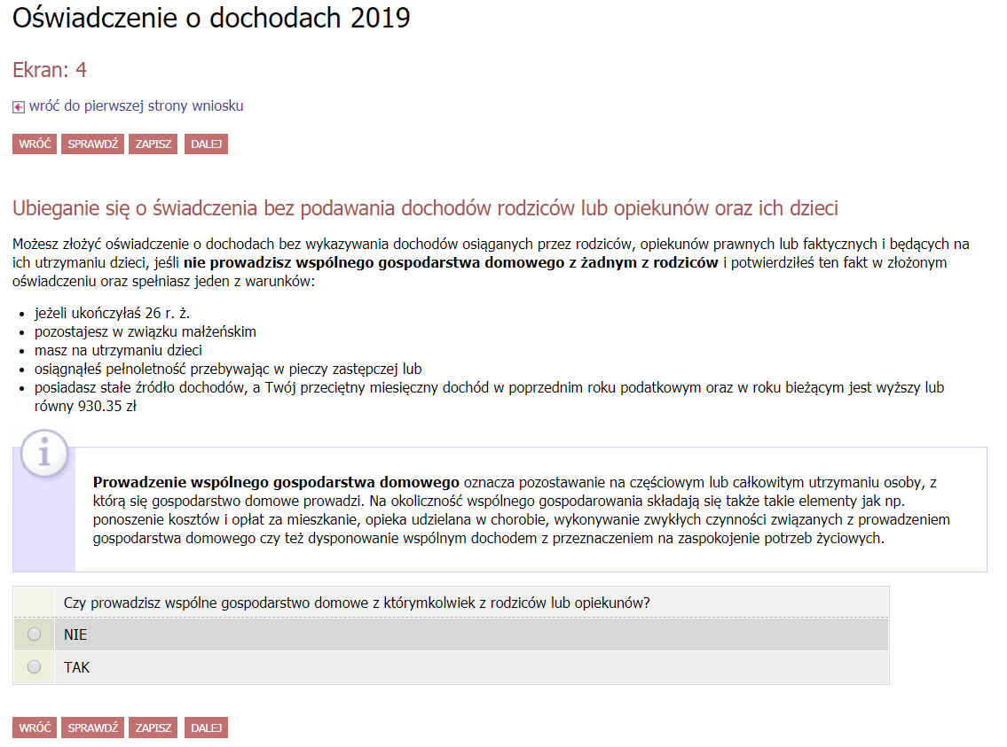
Jeżeli wybierzesz opcję nie, pojawi się następujący komunikat:
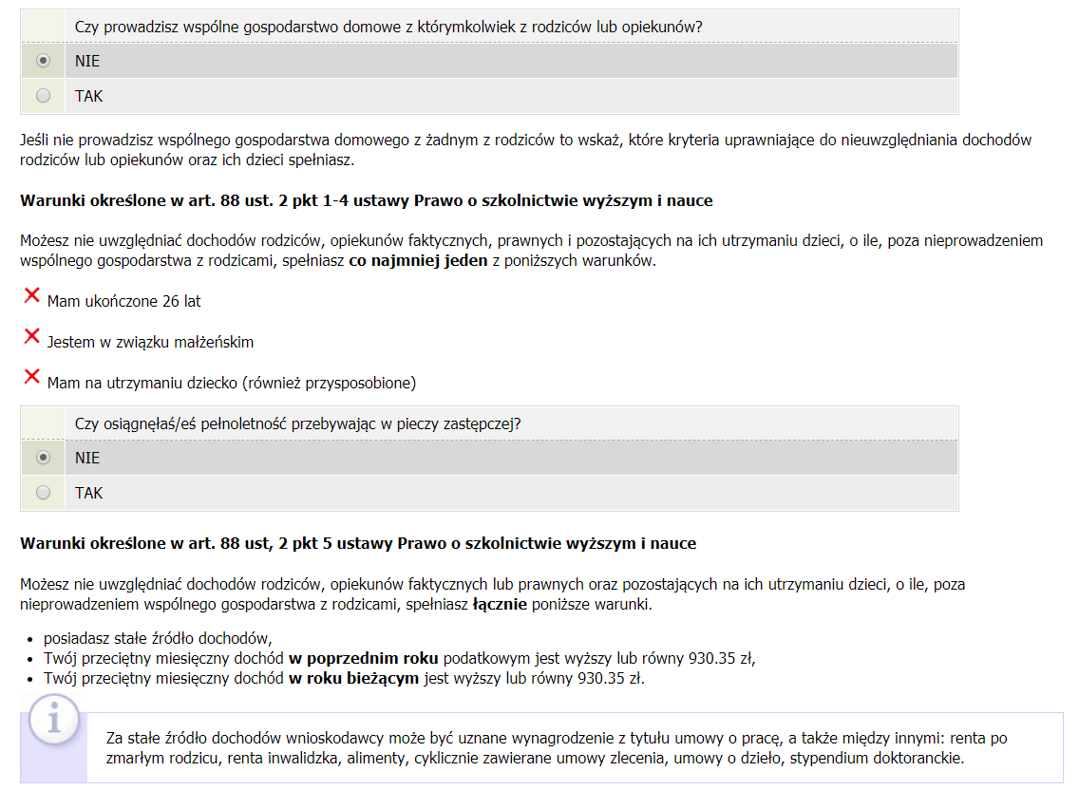
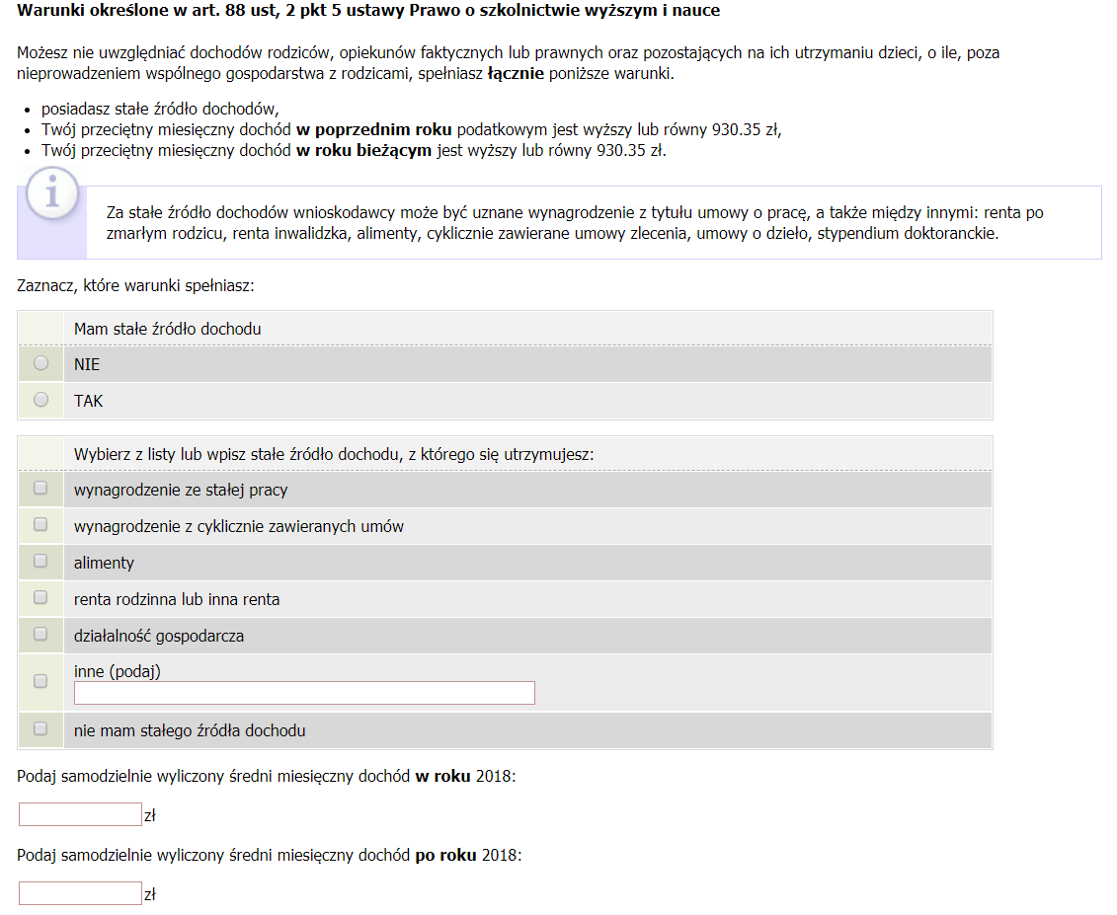
Na powyższych obrazach przedstawione zostały szczegółowe warunki udokumentowania samodzielnego prowadzenia gospodarstwa domowego.

Dochody, które nie są wliczane do dochodu rodziny
W Ekranie 5 przedstawiamy środki finansowe, które nie wliczają się do dochodu. 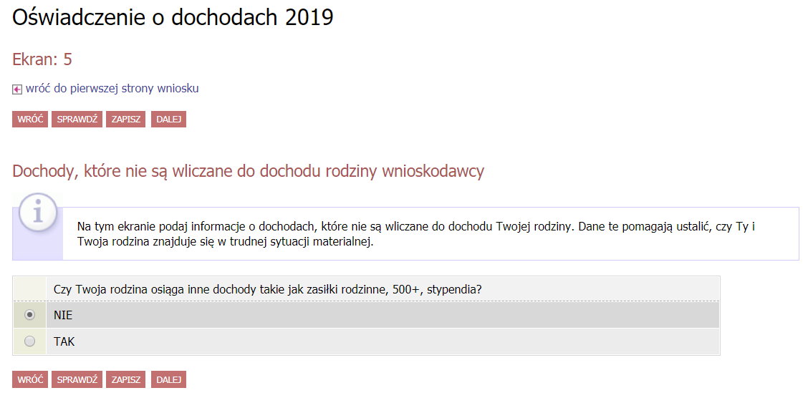 Są to m. in. świadczenia z programu 500+, wszelakie zasiłki z opieki społecznej, stypendia i inne podobne świadczenia. Jeżeli takie formy nie były wykorzystywane, klikamy pole NIE.
Jeżeli natomiast korzystaliśmy w takich form, po kliknięciu TAK ukaże się nam taki oto obraz:
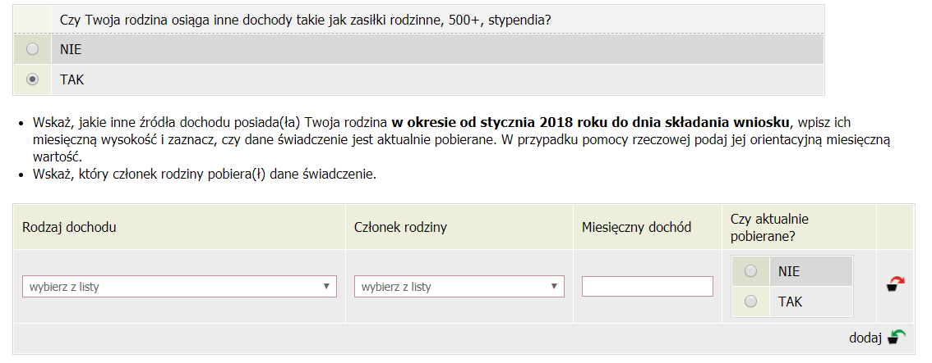
W takiej sytuacji z listy rozwijanej wybieramy odpowiedni rodzaj dochodu:
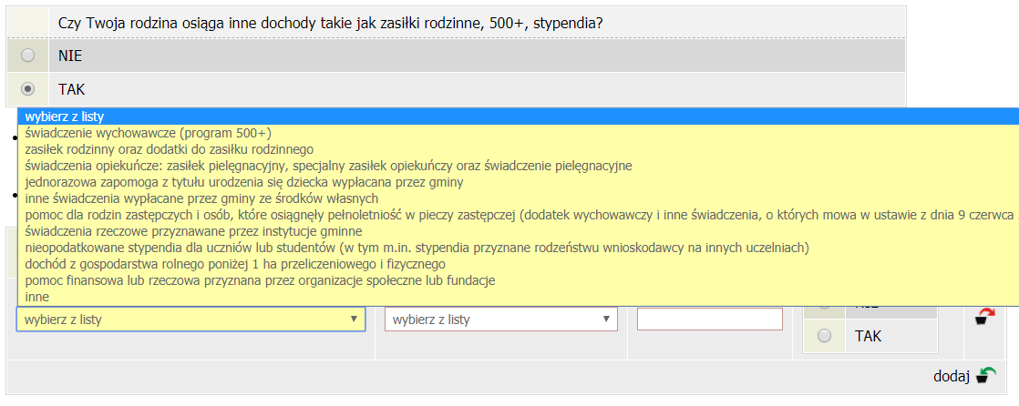

Dokumentacja
Jeżeli przeanalizowaliśmy dokładnie zapisy z rozdziału 1, na Ekranie 6 musimy po prostu zaznaczyć odpowiednie rubryczki (czyli dokumentację, która bezpośrednio nas dotyczy). Wszelkie dokumenty, które można załączyć, zostały zaprezentowane w rozdziale 1.
Dla zobrazowania Ekranu 6, zerknij na poniższe obrazy.
Pamiętaj, że załączniki Z-17 i Z-27 są obligatoryjne dla wszystkich!
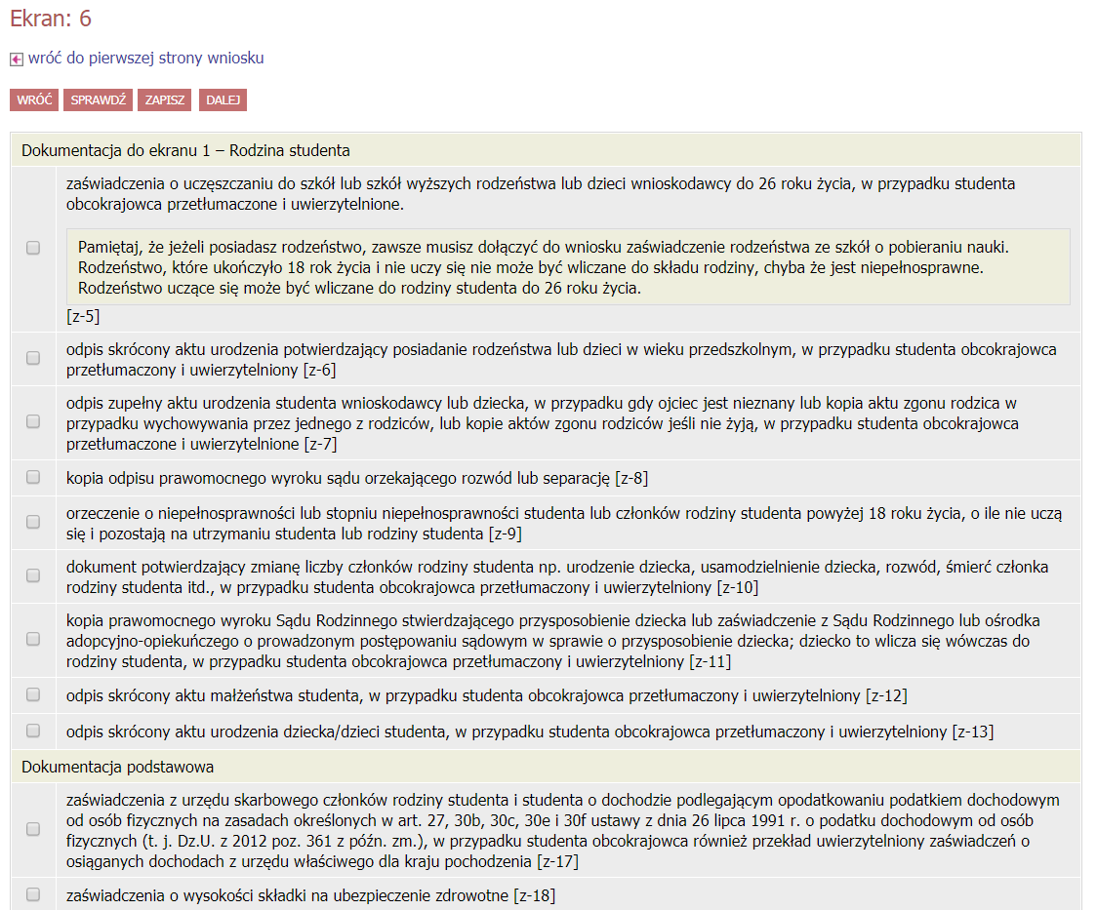
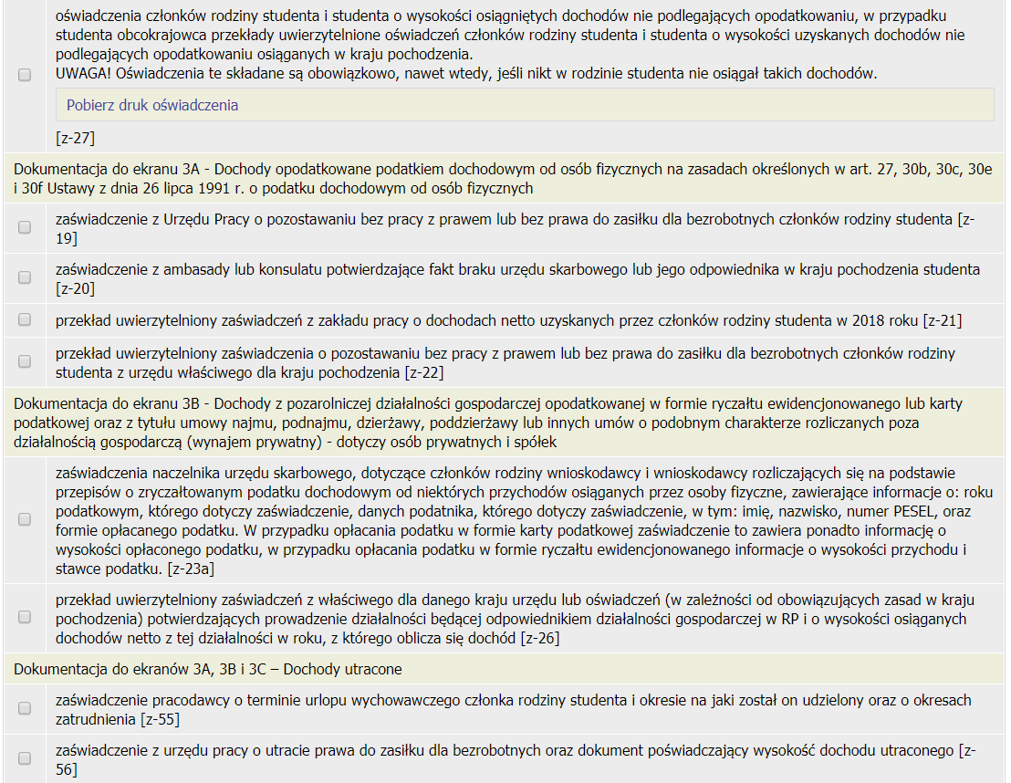
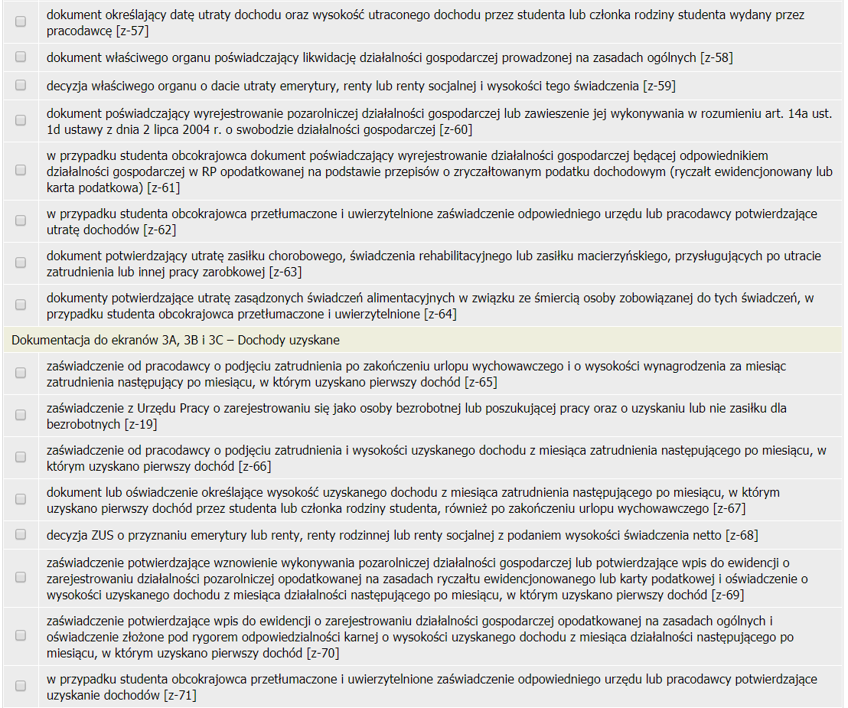
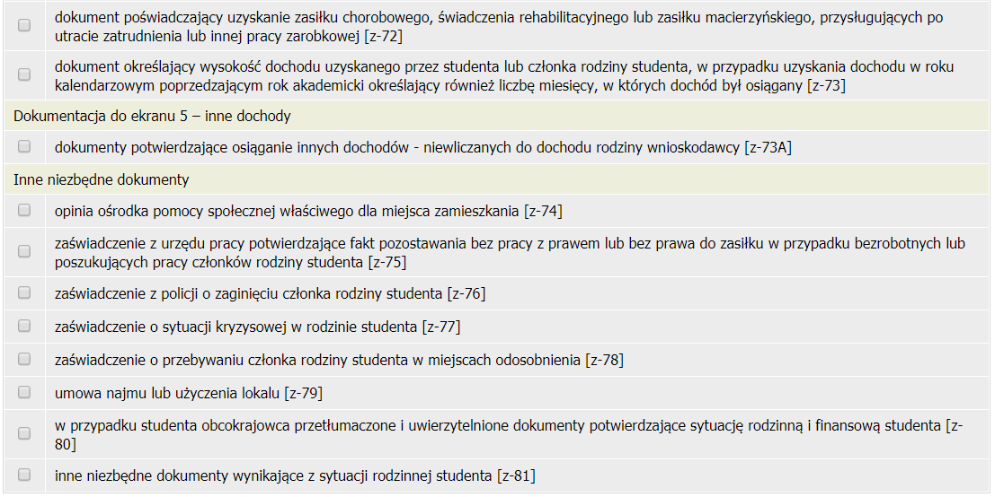

Podsumowanie
Ekran 7 wyświetli Ci twój średni miesięczny dochód na członka gospodarstwa domowego. Jeżeli zgadzasz się z tą kwotą, przejdź do następnego kroku i zarejestruj oświadczenie o dochodach. Skorzystaj z opcji Podpisz i złóż elektronicznie, jest to równoznaczne z bezpośrednim przekazaniem dokumentów do Komisji.
PODCZAS UZUPEŁNIANIA OŚWIADCZENIA O DOCHODACH PAMIĘTAJ O WGRYWANIU ZDJĘĆ/SKANÓW POSZCZEGÓLNYCH DOKUMENTÓW!
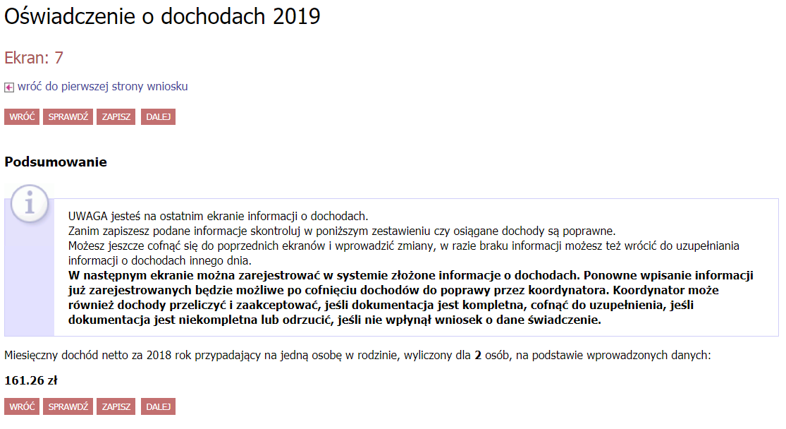
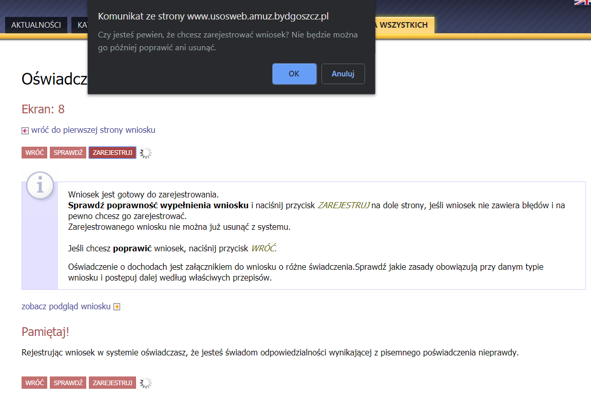

Wniosek o stypendium socjalne
Po zarejestrowaniu Oświadczenia o dochodach przechodzimy do rejestracji wniosku o stypendium socjalne/zapomogę (pokażę tutaj postępowanie dla stypendium, dla zapomogi jest ono identyczne).

Uzupełnienie danych wraz z ukończonymi wcześniej studiami
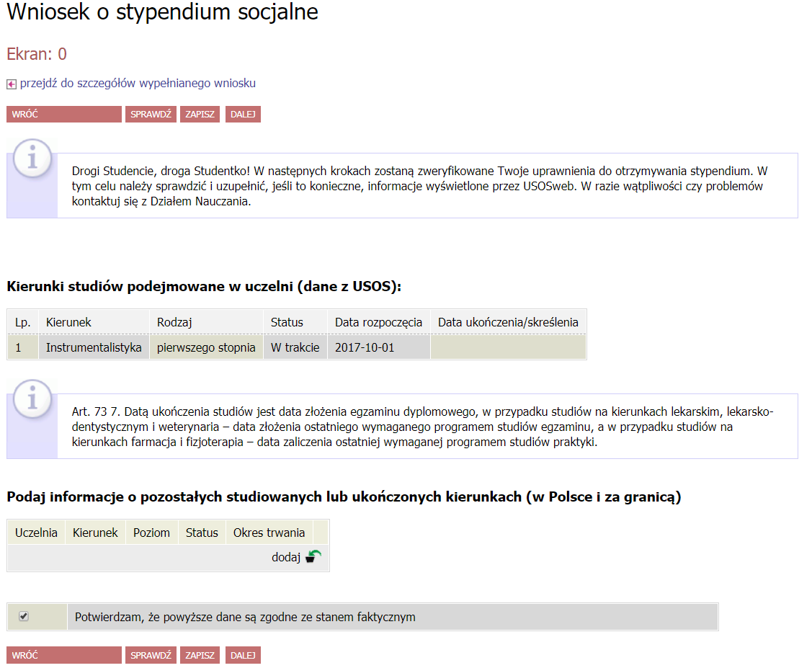
Jeżeli ukończyliśmy wcześniej jakiekolwiek studia, musimy je tutaj ujawnić. Jeżeli nie, przechodzimy do następnego kroku.

Wskazanie kierunku i poziomu studiów
Na tym ekranie wskazujemy kierunek i poziom studiów, który ma być przypisany dla celów administracyjnych, gdyż nie można pobierać stypendium jednocześnie na dwóch różnych kierunkach lub dwóch różnych uczelniach.
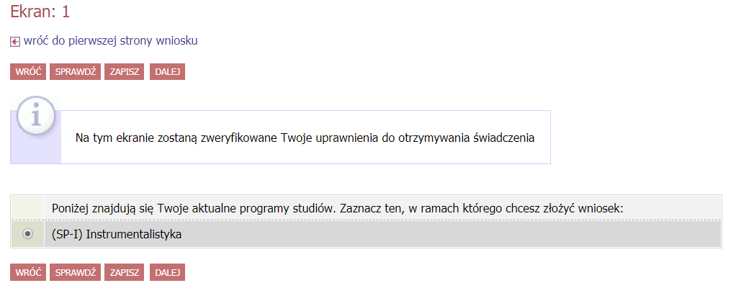

Weryfikacja danych
Na tym ekranie sprawdzamy poprawność danych będących w USOS.
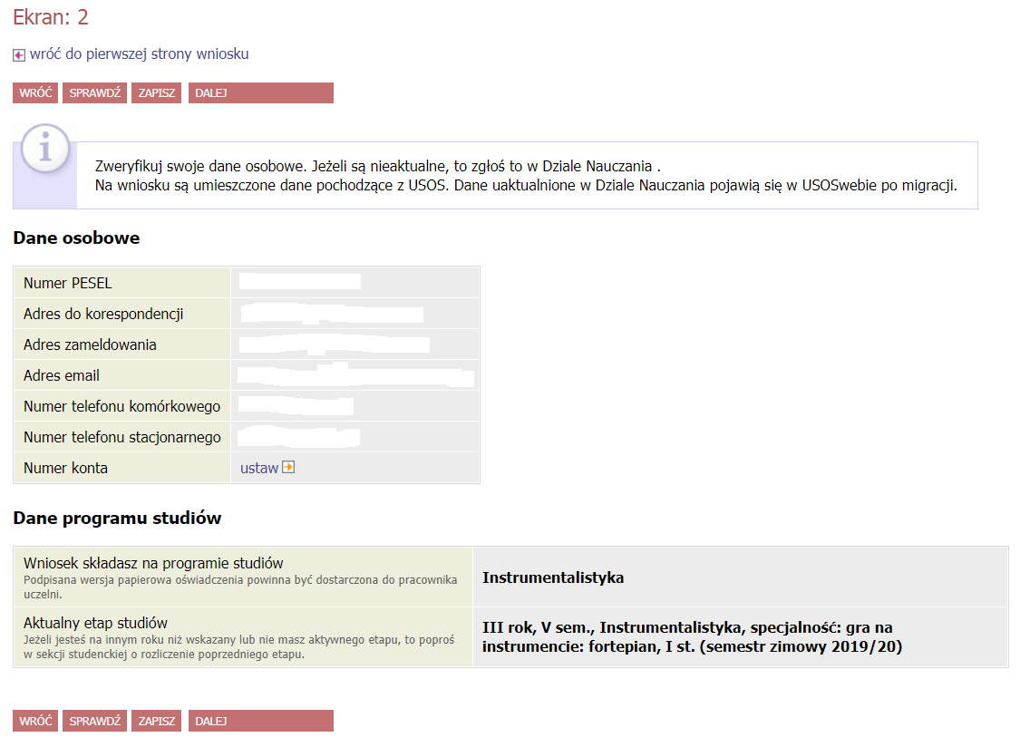
Po uzupełnieniu numeru konta przechodzimy do następnego kroku i klikamy rejestruj.

UWAGA! UZUEPŁNIAJĄC WNIOSEK O STYPENDIUM SOCJALNE, SPECJALNE LUB ZAPOMOGĘ KONIECZNE JEST KLIKNIĘCIE OPCJI „PODPISZ I ZŁÓŻ ELEKTRONICZNIE”. WNIOSKI BEZ STATUSU „ZŁOŻONY” NIE BĘDĄ PODLEGAŁY ROZPATRZENIU!
W razie pytań dotyczących wniosków lub dokumentacji, prosimy o kontakt mailowy na adres: uks@amfn.pl . Pamiętajcie, aby śledzić wszelkie komunikaty Uczelnianej Komisji Stypendialnej oraz Działu Nauczania.

Piotr Paweł Haik

Pamiętaj! Czas oczekiwania na zaświadczenia z Urzędu Skarbowego i innych instytucji wynosi ok. 7 dni. Jeżeli za późno złożysz stosowne wnioski, pojawią się problemy z terminowym zgromadzeniem dokumentów!
Wszystkie dokumenty finansowe dotyczą roku poprzedzającego rok składania wniosku, tzn. jeżeli składamy wniosek w roku akademickim 2021/2022, zaświadczenia pobieramy za rok 2020. Jest to powiązane z rokiem podatkowym oraz okresem rozliczania się z podatków. Termin składania deklaracji PIT upływa 30.04 każdego roku, więc nie jest możliwe otrzymanie np. w styczniu 2022 zaświadczenia za rok 2021. Podobnie ma się rzecz z miesiącami następującymi po miesiącach uzyskania pierwszego dochodu – po prostu podajemy wysokość DRUGIEJ wypłaty pochodzącej z danej umowy.
Podobnie jak w przypadku punku B, pobieramy dane za rok poprzedzający rok akademicki składania wniosku.
O dochodzie utraconym mówimy wtedy, gdy dla danego źródła utrzymania nastąpiła jego utrata. Oznacza to, że dochód utracony pojawia się wtedy, gdy mamy styczność m. in. z: rozwiązaniem umowy, jej wygaśnięciem (jeżeli była na czas określony), decyzją wstrzymującą organu rentowego lub wygaśnięciem okresu przyznanej renty.
Analogicznie do dochodów utraconych, dochodem uzyskanym jest uzyskanie źródła dochodu. Oznacza to, że dochód uzyskany pojawia się wtedy, gdy mamy styczność m. in. z: podpisaniem umowy, decyzją przyznającą organu rentowego itp.
W przypadku, gdy nie jesteś w stanie przedstawić wymaganych dokumentów (np. gdy członek rodziny przebywa za granicą i macie problem, by uzyskać stosowne zaświadczenia), możesz napisać oświadczenie odnoszące się do danej sytuacji i podeprzeć je dokumentami takimi, jak np. roczne zeznanie podatkowe PIT. Oświadczenia takie mają wagę zaświadczenia. Jednocześnie składając wniosek z takimi oświadczeniami przyjmujesz na siebie pouczenie o odpowiedzialności karnej z tytułu składania fałszywych zeznań.

